Классный час,
посвященный 75-летию Великой Победы на тему:
«Лучшие образцы военных песен в инструментальном исполнении»

Цели и задачи мероприятия:
- воспитание общечеловеческих ценностей: гражданственности, патриотизма, любви к Родине;
- прививать учащимся чувство эстетического вкуса на лучших образцах инструментальной музыки;
- углублять знания в области музыкально-теоретических связей.

Победа! В мае 45-го — это слово звенело, как залпы салюта. На улицах городов людское море переливалось с морем цветущей сирени и слез радости. Незнакомые люди бросались в объятья друг друга: «Победа! Победа! Победа!»»
И ком застревал в горле — сколько самых дорогих и любимых до нее не дожило. Все это помните вы, все это помним и мы, и каждый год в дни, когда распускается сирень, память обостряется особо и тогда притихают внуки, слушая в который раз рассказы дедов, прошедших через лихолетья Великой Отечественной.
Что удивительно, жизнь меняется, года идут, а песни Великой Отечественной войны звучат до сих пор. Ведь именно они помогали бойцам воевать, а всему нашему народу выстоять и одержать Великую Победу. Предлагаю вспомнить эти песни сейчас.
Учащиеся нашего класса выучили песни Великой Отечественной войны, уже готовятся их исполнять на концертах и различных концертных площадках. На сайтах интернета, в различных интернет-ресурсах много любительских видео не очень качественного исполнения, мы же выбрали для вас лучшие образцы инструментального исполнения этих песен.
Каждую песню будет предварять небольшая аннотация к ней.

«Священная война»
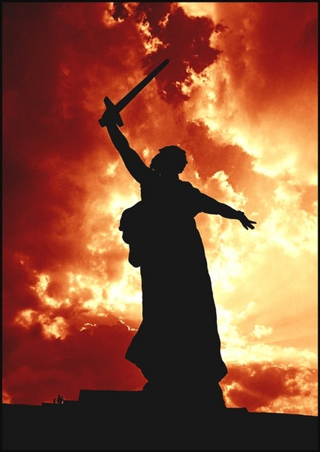
Стихотворение В. Лебедева-Кумача с заголовком «Священная война» было опубликовано 24 июня 1941 года (на третий день войны) одновременно в газетах «Известия» и «Красная звезда». А уже 27 июня ансамбль «Песни и пляски Советской Армии» разучивал ее с музыкой, написанной руководителем ансамбля Б. А. Александровым. По свидетельству современников она стала главной песней Великой Отечественной войны, отражающей мысли и чувства сражающегося с захватчиками народа.

Вставай, страна огромная,
Вставай на смертный бой
С фашистской силой темною,
С проклятою ордой!
Припев:
Пусть ярость благородная
Вскипает, как волна,-
Идет война народная,
Священная война!
https://ok.ru/video/261553459590
«Прощание славянки»
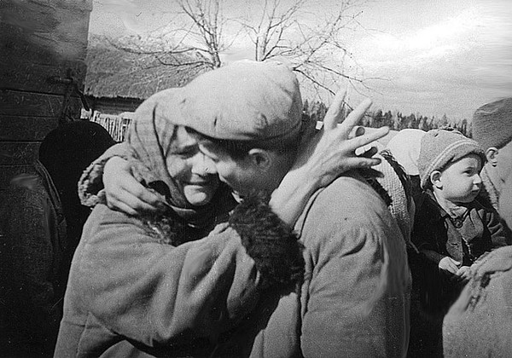
— русский марш, написанный в 1912-1913 годах штаб-трубачом 7-го запасного кавалерийского полка, стоявшего в Тамбов В. Агапкиным под впечатлением от событий Первой Балканской войны (1912—1913). Нисколько не потеряв своей популярности за прошедшие годы, по существу является национальным маршем, символизирующим проводы на войну, военную службу или в дальнее путешествие. За рубежом является одной из самых узнаваемых музыкальных эмблем Российской империи, Советского Союза и Российской Федерации.

Наступает минута прощания,
Ты глядишь мне тревожно в глаза,
И ловлю я родное дыхание,
А вдали уже дышит гроза.
Дрогнул воздух туманный и синий,
И тревога коснулась висков,
И зовёт нас на подвиг Россия,
Припев:
Прощай, отчий край,
Ты нас вспоминай,
Прощай, милый взгляд,
(Не все из нас придут назад)
Прости-прощай, прости-прощай…

Веет ветром от шага полков.
https://youtu.be/r_GOeKGxM0s

«Смуглянка»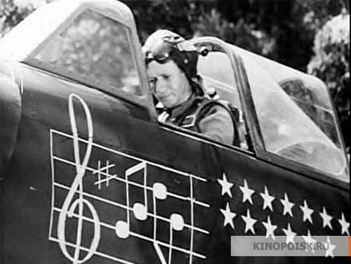
В 1940 году по просьбе руководства Политуправления Киевского военного округа для Окружного Ансамбля песни и пляски поэтом Я. Шведовым и композитором А. Новиковым была создана военная сюита о молдавских партизанах. Всего в сюите было семь песен, среди них и «Смуглянка», написанная на основе молдавского фольклорного творчества. В начале Великой Отечественной войны ноты цикла Новикова потерялись. Восстановив по памяти черновые наброски, Анатолий Григорьевич показал «Смуглянку» на радио. Но «несерьезная» песня не произвела впечатления на руководство. Только в конце 194 года песня о молдавской девушке-партизанке среди других композиций Новикова была по достоинству оценена руководителем ансамбля «Песни и пляски Советской Армии» А. В. Александровым. Так веселая лирическая песня о партизанах Гражданской войны стала любимой как в тылу, так и на фронте.
Как-то летом на рассвете
Заглянул в соседний сад.
Там смуглянка-молдаванка
Собирает виноград.
Я краснею, я бледнею,
Захотелось вдруг сказать:
Станем над рекою
Зорьки летние встречать!
Припев:
Раскудрявый клен зеленый, лист резной,
Я влюбленный и смущенный пред тобой.
Клен зеленый, да клен кудрявый,
Да раскудрявый, резной!
https://www.youtube.com/watch?time_continue=1&v=hkiU-A20VxE&feature=emb_logo
«Катюша»
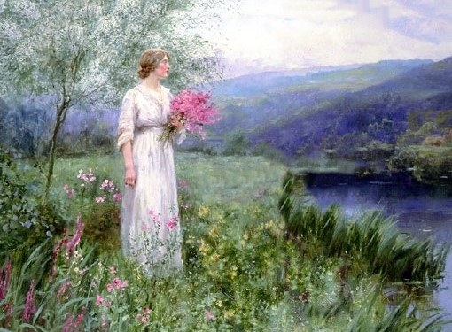
Знаменитая «Катюша» появилась на свет за несколько лет до Великой Отечественной войны в 1938 году. Усилиями поэта Михаила Исаковского и композитора Матвея Блантера был создан хит на века. Первой исполнительницей песни стала солистка джаз-оркестра Валентина Батищева. Впоследствии ее пели такие легенды российской песни, как Лидия Русланова, Вера Красовицкая, Георгий Виноградов.
Легкая и запоминающаяся мелодия быстро стала популярной и ушла в народ. Через несколько лет с этим ласковым женским именем стали прочно ассоциировать боевые установки времен Великой Отечественной войны, наводившие ужас на гитлеровские войска. Окрестили их так уже задним числом.
Грянула война. «Катюша» в это лихолетье помогала выжить, поднимая боевой дух, укрепляя в бойцах веру в неизбежную победу. По воспоминаниям, ею «подзаряжались» даже гитлеровцы – вот насколько победной оказалась сила мелодии, неразрывно слитой с текстом!
Расцветали яблони и груши,
Поплыли туманы над рекой.
Выходила на берег Катюша,
На высокий берег на крутой.
Выходила на берег Катюша,
На высокий берег на крутой.
https://youtu.be/Yeu_x7CBndQ
«Журавли»
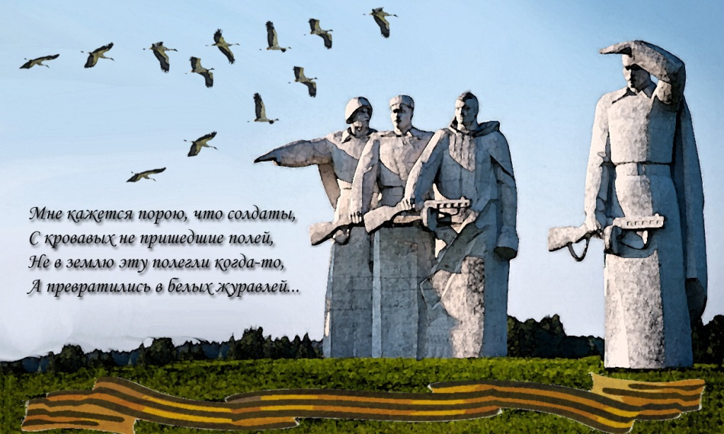
В 1966 году советский композитор и певец Марк Бернес прочел стихотворение дагестанского поэта Расула Гамзатова, увидевшего в небе клин журавлей. Его увлекла идея создать песню о «солдатах, не вернувшихся с полей». Написание музыки Бернес доверил своему другу Яну Френкелю. Композитор сочинил настолько трогательную песню, что актер расплакался. Премьера песни состоялась 7 мая 1969 года, ветераны войны накануне праздника Победы слушали песню в полной тишине, затаив дыхание.
https://youtu.be/JTjPbkd_UlY

«Три танкиста»
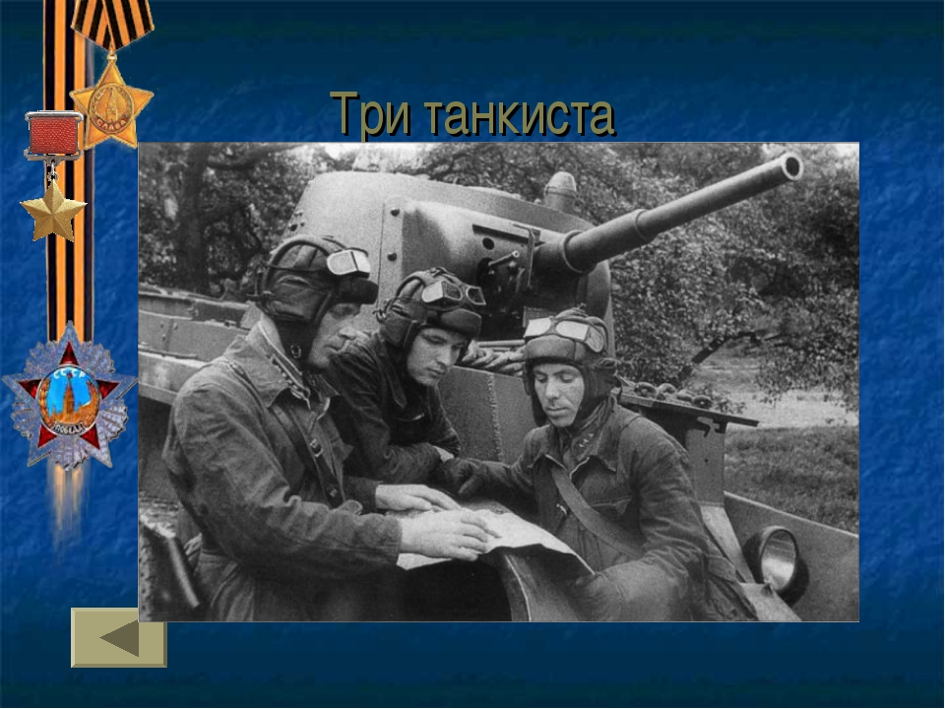

Песня «Три танкиста» написана братьями Покрасс на слова Бориса Ласкина и впервые позвучала в фильме «Трактористы» в 1939 году. В фильме ее поют возвращающиеся с Дальнего Востока три товарища, три героя военных событий на озере Хасан (бои с японскими захватчиками явились предвестниками сражений Второй мировой войны).
Первая танкистская песня про «экипаж машины боевой», посвященная защитникам рубежей Родины, полюбилась в народе. Она стала неофициальным гимном танковых и пограничных войск.
На границе тучи ходят хмуро,
Край суровый тишиной объят.
У высоких берегов Амура
Часовые Родины стоят.
https://youtu.be/Ipl9IyaddjQ

«Моя любимая»
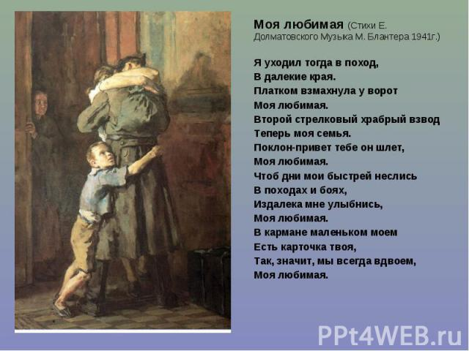

Написанная еще до войны песня Матвея Блантера на слова Евгения Долматовского «Моя любимая», с началом войны приобрела особую популярность. Талантливый рассказ композитора и поэта о любимой, о бережно хранимой ее фотографии, которую носит юный воин всегда в кармане гимнастерки, не оставил равнодушным ни одного слушателя. Слова песни читали в минуты передышки, переписывали друг у друга, как это было не раз на фронте.
https://youtu.be/JI0mP1Y5NX8

«Огонёк»
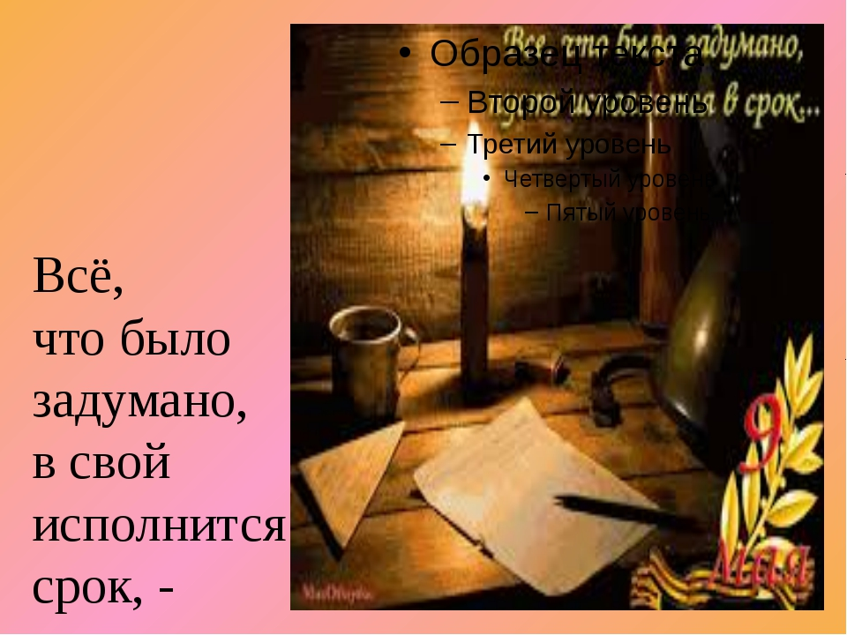

19 апреля 1943 года в газете «Правда» было напечатано стихотворение Михаила Исаковского «Огонёк» с подзаголовком «песня», но ни нот, ни подстрочника не было. Музыку к стихотворению стали сочинять многие композиторы и музыканты, как известные, такие как Матвей Блантер, Александр Митюшин, Нина Макарова, Исаак Шварц, так и любители (Н. Чугунов, Валентин Никитенко). Однако все эти мелодии не имели ничего общего с той, с которой песня обрела популярность. Песню «Огонек» с этой мелодией пели на всех фронтах, но её автор оказался неизвестен.
https://youtu.be/pHXL1U8OIm0

